chapter - 1 -
1.1 zookeeper - 1 -
1.1.1 - 1 -
1.1 负载均衡 - 7 -
1.1.1 HTTP常见负载均衡 - 7 -
1.1.1 负载均衡 算法 - 10 -

chapter

1.1 zookeeper

1.1.1 basic
Zookeeper 作为 Hadoop 项目中的一个子项目，是 Hadoop 集群管理的一个必不可少的模块，它主要用来控制集群中的数据，如它管理 Hadoop 集群中的 NameNode，还有 Hbase 中 Master Election、Server 之间状态同步等。

在对分布式的应用做协调的时候，主要会碰到以下的应用场景：

1. 业务发现（service discovery）
找到分布式系统中存在那些可用的服务和节点

2. 名字服务 （name service）
通过给定的名字知道到对应的资源

3. 配置管理 （configuration management）
如何在分布式的节点中共享配置文件，保证一致性。

4. 故障发现和故障转移 （failure detection and failover）
当某一个节点出故障的时候，如何检测到并通知其它节点， 或者把想用的服务转移到其它的可用节点

5. 领导选举（leader election）
如何在众多的节点中选举一个领导者，来协调所有的节点

6. 分布式的锁 （distributed exclusive lock）
如何通过锁在分布式的服务中进行同步

消息和通知服务 （message queue and notification）

如何在分布式的服务中传递消息，以通知的形式对事件作出主动的响应

有许多的开源软件试图解决以上的全部或者部分问题，例如ZooKeeper，consul，doozerd等等，我们现在就看看它们是如何做的。

数据模型
Zookeeper 会维护一个具有层次关系的数据结构，它非常类似于一个标准的文件系统
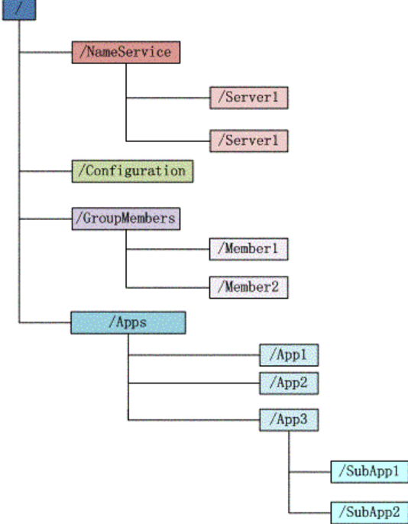
1. 每个子目录项如 NameService 都被称作为 znode，这个 znode 是被它所在的路径唯一标识，如 Server1 这个 znode 的标识为 /NameService/Server1
2. znode 可以有子节点目录，并且每个 znode 可以存储数据，注意 EPHEMERAL 类型的目录节点不能有子节点目录
3. znode 是有版本的，每个 znode 中存储的数据可以有多个版本，也就是一个访问路径中可以存储多份数据
4. znode 可以是临时节点，一旦创建这个 znode 的客户端与服务器失去联系，这个 znode 也将自动删除，Zookeeper 的客户端和服务器通信采用长连接方式，每个客户端和服务器通过心跳来保持连接，这个连接状态称为 session，如果 znode 是临时节点，这个 session 失效，znode 也就删除了
5.znode 的目录名可以自动编号，如 App1 已经存在，再创建的话，将会自动命名为 App2
6.znode 可以被监控，包括这个目录节点中存储的数据的修改，子节点目录的变化等，一旦变化可以通知设置监控的客户端，这个是 Zookeeper 的核心特性，Zookeeper 的很多功能都是基于这个特性实现的，后面在典型的应用场景中会有实例介绍

1.1.1 py-node-ope
1.基本操作
以下的例子现实了对Znode的基本操作，首先要创建一个客户端的连接，并启动客户端。然后我们可以利用该客户端对Znode做增删改，取内容的操作。最后推出客户端。
from kazoo.client import KazooClient
import logging
logging.basicConfig()
zk = KazooClient(hosts='127.0.0.1:2181')
zk.start()
# Ensure a path, create if necessary
zk.ensure_path("/test/zk1")
# Create a node with data
zk.create("/test/zk1/node", b"a test value")
# Determine if a node exists
if zk.exists("/test/zk1"):
print "the node exist"
# Print the version of a node and its data
data, stat = zk.get("/test/zk1")
print("Version: %s, data: %s" % (stat.version, data.decode("utf-8")))
# List the children
children = zk.get_children("/test/zk1")
print("There are %s children with names %s" % (len(children), children))
zk.stop()
通过对ZNode的操作，我们可以完成一些分布式服务协调的基本需求，包括名字服务，配置服务，分组等等。

1.1.1 py-Failure Detection
故障检测(Failure Detection)
在分布式系统中，一个最基本的需求就是当某一个服务出问题的时候，能够通知其它的节点或者某个管理节点。ZooKeeper提供ephemeral Node的概念，当创建该Node的服务退出或者异常中止的时候，该Node会被删除，所以我们就可以利用这种行为来监控服务运行状态。

以下是worker的代码
from kazoo.client import KazooClient
import time
import logging
logging.basicConfig()
zk = KazooClient(hosts='127.0.0.1:2181')
zk.start()
# Ensure a path, create if necessary
zk.ensure_path("/test/failure_detection")
# Create a node with data
zk.create("/test/failure_detection/worker",
value=b"a test value", ephemeral=True)
while True:
print "I am alive!"
time.sleep(3)
zk.stop()
以下的monitor 代码，监控worker服务是否运行。
from kazoo.client import KazooClient
import time
import logging
logging.basicConfig()
zk = KazooClient(hosts='127.0.0.1:2181')
zk.start()
# Determine if a node exists
while True:
if zk.exists("/test/failure_detection/worker"):
print "the worker is alive!"
else:
print "the worker is dead!"
break
time.sleep(3)
zk.stop()

1.1.1 py-领导选举
领导选举
Kazoo直接提供了领导选举的API，使用起来非常方便。
from kazoo.client import KazooClient
import time
import uuid
import logging
logging.basicConfig()
my_id = uuid.uuid4()
def leader_func():
print "I am the leader {}".format(str(my_id))
while True:
print "{} is working! ".format(str(my_id))
time.sleep(3)
zk = KazooClient(hosts='127.0.0.1:2181')
zk.start()
election = zk.Election("/electionpath")
# blocks until the election is won, then calls
# leader_func()
election.run(leader_func)
zk.stop()
你可以同时运行多个worker，其中一个会获得Leader，当你杀死当前的leader后，会有一个新的leader被选出。

1.1.1 py-分布式锁
分布式锁
锁的概念大家都熟悉，当我们希望某一件事在同一时间只有一个服务在做，或者某一个资源在同一时间只有一个服务能访问，这个时候，我们就需要用到锁。
my_id = uuid.uuid4()
def work():
print "{} is working! ".format(str(my_id))
zk = KazooClient(hosts='127.0.0.1:2181')
zk.start()
lock = zk.Lock("/lockpath", str(my_id))
print "I am {}".format(str(my_id))
while True:
with lock:
work()
time.sleep(3)
zk.stop()
当你运行多个worker的时候，不同的worker会试图获取同一个锁，然而只有一个worker会工作，其它的worker必须等待获得锁后才能执行。

1.1.1 py-监视
ZooKeeper提供了监视（Watch）的功能，当节点的数据被修改的时候，监控的function会被调用。我们可以利用这一点进行配置文件的同步，发消息，或其他需要通知的功能。
zk = KazooClient(hosts='127.0.0.1:2181')
zk.start()
@zk.DataWatch('/test/zk1/node')
def my_func(data, stat):
if data:
print "Data is %s" % data
print "Version is %s" % stat.version
else:
print "data is not available"
while True:
time.sleep(10)
zk.stop()
除了我们上面列举的内容外，Kazoo还提供了许多其他的功能，例如：计数，租约，队列等等，大家有兴趣可以参考它的文档

1.1 zookeeper-load balance

1.1.1 framework
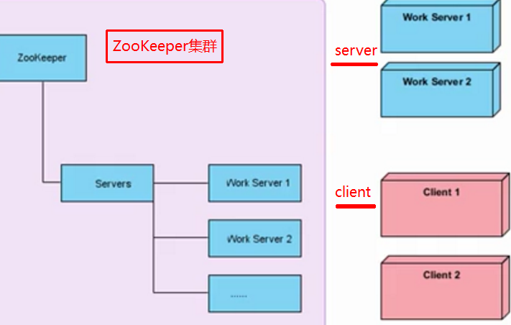
图中左侧为ZooKeeper集群，右侧上方为工作服务器，下面为客户端。每台工作服务器在启动时都会去zookeeper的servers节点下注册临时节点，每台客户端在启动时都会去servers节点下取得所有可用的工作服务器列表，并通过一定的负载均衡算法计算得出一台工作服务器，并与之建立网络连接。网络连接我们采用开源框架netty。

流程图: 负载均衡客户端流程
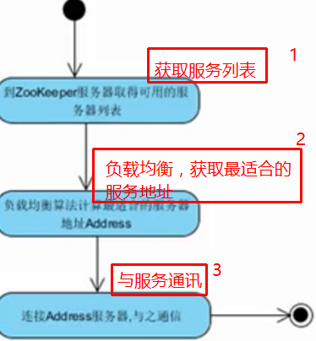
服务端主体流程:
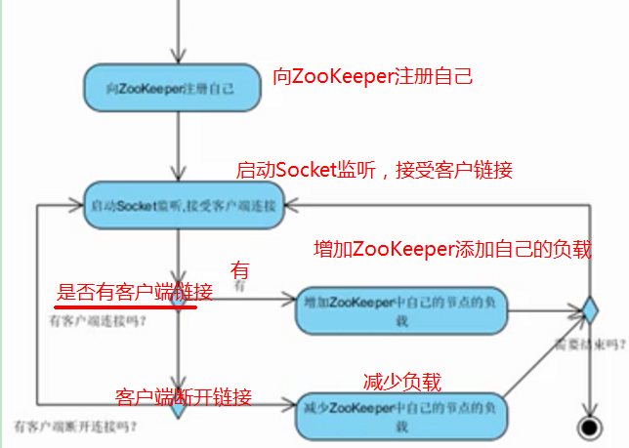

1.1.1 Server
Server端核心类
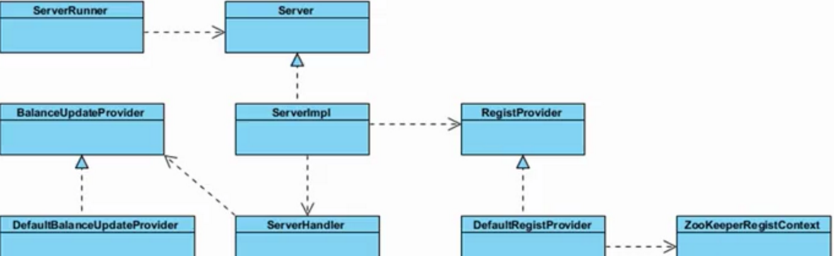
每个服务端对应一个Server接口，ServiceImpl是服务端的实现类。把服务端启动时的注册过程抽出为一个接口RegistProvider，并给予一个默认实现DefaultRegistProvider，它将用到一个上下文的类ZooKeeperRegistContext。我们的服务端是给予Netty的，它需要ServerHandler来处理与客户端之间的连接，当有客户端建立或失去连接时，我们都需要去修改当前服务器的负载信息，我们把修改负载信息的过程也抽出为一个接口BalanceUpdateProvider，并且给予了一个默认实现DefaultBalanceUpdateProvider。ServerRunner是调度类，负责调度我们的Server。
先是Server端的代码：

public class ServerData implements Serializable,Comparable<ServerData> {
private static final long serialVersionUID = -8892569870391530906L;
private Integer balance;
private String host;
private Integer port;

public Integer getBalance() {
return balance;
}
// get set
........
}

public interface Server {
public void bind();
}

public class ServerImpl implements Server {

private EventLoopGroup bossGroup = new NioEventLoopGroup();
private EventLoopGroup workGroup = new NioEventLoopGroup();
private ServerBootstrap bootStrap = new ServerBootstrap();
private ChannelFuture cf;
private String zkAddress;
private String serversPath;
private String currentServerPath;
private ServerData sd;

private volatile boolean binded = false;

private final ZkClient zc;
private final RegistProvider registProvider;

private static final Integer SESSION_TIME_OUT = 10000;
private static final Integer CONNECT_TIME_OUT = 10000;

public String getCurrentServerPath() {
return currentServerPath;
}

public String getZkAddress() {
return zkAddress;
}

public String getServersPath() {
return serversPath;
}

public ServerData getSd() {
return sd;
}

public void setSd(ServerData sd) {
this.sd = sd;
}

public ServerImpl(String zkAddress, String serversPath, ServerData sd){
this.zkAddress = zkAddress;
this.serversPath = serversPath;
this.zc = new ZkClient(this.zkAddress,....);
this.registProvider = new DefaultRegistProvider();
this.sd = sd;
}

//初始化服务端
private void initRunning() throws Exception {
String mePath = serversPath.concat("/").concat(sd.getPort().toString());
//注册到zookeeper
registProvider.regist(new ZooKeeperRegistContext(mePath,zc,sd));
currentServerPath = mePath;
}

public void bind() {

if (binded){
return;
}

System.out.println(sd.getPort()+":binding...");
initRunning();
bootStrap.group(bossGroup,workGroup)
.channel(NioServerSocketChannel.class)
.option(ChannelOption.SO_BACKLOG, 1024)
.childHandler(new ChannelInitializer<SocketChannel>() {
@Override
public void initChannel(SocketChannel ch) throws Exception {
ChannelPipeline p = ch.pipeline();
p.addLast(new ServerHandler(
new DefaultBalanceUpdateProvider(currentServerPath,zc)));
}
});

cf = bootStrap.bind(sd.getPort()).sync();
binded = true;
System.out.println(sd.getPort()+":binded...");
cf.channel().closeFuture().sync();
}
}

1.1.1 RegisterProvider
public interface RegistProvider {
public void regist(Object context) throws Exception;
public void unRegist(Object context) throws Exception;
}

public class DefaultRegistProvider implements RegistProvider {

// 在zookeeper中创建临时节点并写入信息
public void regist(Object context) throws Exception {

// Server在zookeeper中注册自己，需要在zookeeper的目标节点上创建临时节点并写入自己
// 将需要的以下3个信息包装成上下文传入
// 1:path
// 2:zkClient
// 3:serverData

ZooKeeperRegistContext registContext = (ZooKeeperRegistContext) context;
String path = registContext.getPath();
ZkClient zc = registContext.getZkClient();

try {
zc.createEphemeral(path, registContext.getData());
} catch (ZkNoNodeException e) {
String parentDir = path.substring(0, path.lastIndexOf('/'));
zc.createPersistent(parentDir, true);
regist(registContext);
}
}

public void unRegist(Object context) throws Exception {
return;
}
}

public class ZooKeeperRegistContext {
private String path;
private ZkClient zkClient;
private Object data;

public ZooKeeperRegistContext(String path, ZkClient zkClient, Object data) {
super();
this.path = path;
this.zkClient = zkClient;
this.data = data;
}
public String getPath() {
return path;
}
public void setPath(String path) {
this.path = path;
}
public ZkClient getZkClient() {
return zkClient;
}
public void setZkClient(ZkClient zkClient) {
this.zkClient = zkClient;
}
public Object getData() {
return data;
}
public void setData(Object data) {
this.data = data;
}
}

1.1.1 ServerHandler
/**
* 处理服务端与客户端之间的通信
*/
public class ServerHandler extends ChannelHandlerAdapter{
private final BalanceUpdateProvider balanceUpdater;
private static final Integer BALANCE_STEP = 1;

public ServerHandler(BalanceUpdateProvider balanceUpdater){
this.balanceUpdater = balanceUpdater;
}
public BalanceUpdateProvider getBalanceUpdater() {
return balanceUpdater;
}
// 建立连接时增加负载
@Override
public void channelActive(ChannelHandlerContext ctx){
System.out.println("one client connect...");
balanceUpdater.addBalance(BALANCE_STEP);
}

// 断开连接时减少负载
@Override
public void channelInactive(ChannelHandlerContext ctx) {
balanceUpdater.reduceBalance(BALANCE_STEP);
}

@Override
public void exceptionCaught(ChannelHandlerContext ctx, Throwable cause) {
cause.printStackTrace();
ctx.close();
}
}

1.1.1 BalanceUpdateProvider
public interface BalanceUpdateProvider {
// 增加负载
public boolean addBalance(Integer step);

// 减少负载
public boolean reduceBalance(Integer step);
}

public class DefaultBalanceUpdateProvider implements BalanceUpdateProvider {

private String serverPath;
private ZkClient zc;

public DefaultBalanceUpdateProvider(String serverPath, ZkClient zkClient) {
this.serverPath = serverPath;
this.zc = zkClient;
}

public boolean addBalance(Integer step) {
Stat stat = new Stat();
ServerData sd;

// 增加负载：读取服务器的信息ServerData，增加负载，并写回zookeeper
while (true) {
try {
sd = zc.readData(this.serverPath, stat);
sd.setBalance(sd.getBalance() + step);
// 带上版本，因为可能有其他客户端连接到服务器修改了负载
zc.writeData(this.serverPath, sd, stat.getVersion());
return true;
} catch (ZkBadVersionException e) {
// ignore
} catch (Exception e) {
return false;
}
}

}

public boolean reduceBalance(Integer step) {
Stat stat = new Stat();
ServerData sd;

while (true) {
try {
sd = zc.readData(this.serverPath, stat);
final Integer currBalance = sd.getBalance();
sd.setBalance(currBalance>step?currBalance-step:0);
zc.writeData(this.serverPath, sd, stat.getVersion());
return true;
} catch (ZkBadVersionException e) {
// ignore
} catch (Exception e) {
return false;
}
}
}

}

1.1.1 Client / ClientImpl
再看Client端的代码：
public interface Client {
// 连接服务器
public void connect() throws Exception;
// 断开服务器
public void disConnect() throws Exception;
}

public class ClientImpl implements Client {

private final BalanceProvider<ServerData> provider;
private EventLoopGroup group = null;
private Channel channel = null;

private final Logger log = LoggerFactory.getLogger(getClass());

public ClientImpl(BalanceProvider<ServerData> provider) {
this.provider = provider;
}

public BalanceProvider<ServerData> getProvider() {
return provider;
}

public void connect(){

try{

ServerData serverData = provider.getBalanceItem();
// 获取负载最小的服务器信息，并与之建立连接

System.out.println("connecting to "+serverData.getHost()+":"+serverData.getPort()+", it's balance:"+serverData.getBalance());

group = new NioEventLoopGroup();
Bootstrap b = new Bootstrap();
b.group(group)
.channel(NioSocketChannel.class)
.handler(new ChannelInitializer<SocketChannel>() {
@Override
public void initChannel(SocketChannel ch) throws Exception {
ChannelPipeline p = ch.pipeline();
p.addLast(new ClientHandler());
}
});
ChannelFuture f = b.connect(serverData.getHost(),serverData.getPort()).syncUninterruptibly();
channel = f.channel();
System.out.println("started success!");

}catch(Exception e){
System.out.println("连接异常:"+e.getMessage());
}
}

public void disConnect(){
if (channel!=null)
channel.close().syncUninterruptibly();
group.shutdownGracefully();
group = null;
log.debug("disconnected!");
}
}

1.1.1 BalanceProvider
public interface BalanceProvider<T> {
public T getBalanceItem();
}

public abstract class AbstractBalanceProvider<T> implements BalanceProvider<T> {

protected abstract T balanceAlgorithm(List<T> items);
protected abstract List<T> getBalanceItems();

public T getBalanceItem(){
return balanceAlgorithm(getBalanceItems());
}

}

public class DefaultBalanceProvider extends AbstractBalanceProvider<ServerData> {

private final String zkServer; // zookeeper服务器地址
private final String serversPath; // servers节点路径
private final ZkClient zc;

private static final Integer SESSION_TIME_OUT = 10000;
private static final Integer CONNECT_TIME_OUT = 10000;

public DefaultBalanceProvider(String zkServer, String serversPath) {
this.serversPath = serversPath;
this.zkServer = zkServer;

this.zc = new ZkClient(this.zkServer, SESSION_TIME_OUT, CONNECT_TIME_OUT,
new SerializableSerializer());

}

@Override
protected ServerData balanceAlgorithm(List<ServerData> items) {
if (items.size()>0){
Collections.sort(items); // 根据负载由小到大排序
return items.get(0); // 返回负载最小的那个
}else{
return null;
}
}

/**
* 从zookeeper中拿到所有工作服务器的基本信息
*/
@Override
protected List<ServerData> getBalanceItems() {

List<ServerData> sdList = new ArrayList<ServerData>();
List<String> children = zc.getChildren(this.serversPath);
for(int i=0; i<children.size();i++){
ServerData sd = zc.readData(serversPath+"/"+children.get(i));
sdList.add(sd);
}
return sdList;

}

}

1.1.1 ClientRunner
public class ClientRunner {

private static final int CLIENT_QTY = 3;
private static final String ZOOKEEPER_SERVER = "192.168.1.105:2181";
private static final String SERVERS_PATH = "/servers";

public static void main(String[] args) {

List<Thread> threadList = new ArrayList<Thread>(CLIENT_QTY);
final List<Client> clientList = new ArrayList<Client>();
final BalanceProvider<ServerData> balanceProvider = new DefaultBalanceProvider(ZOOKEEPER_SERVER, SERVERS_PATH);

try{

for(int i=0; i<CLIENT_QTY; i++){

Thread thread = new Thread(new Runnable() {

public void run() {
Client client = new ClientImpl(balanceProvider);
clientList.add(client);
try {
client.connect();
} catch (Exception e) {
e.printStackTrace();
}
}
});
threadList.add(thread);
thread.start();
//延时
Thread.sleep(2000);

}

1.1 负载均衡

1.1.1 HTTP常见负载均衡
目前主流的软件负载均衡分为四层和七层LVS属于四层负载均衡,工作在tcp/ip协议栈上,通过修改网络包的ip地址和端口来转发, 由于效率比七层高,一般放在架构的前端.七层的负载均衡有nginx, haproxy, apache等, 工作在应用层,因此可以将HTTP请求等应用数据发送到具体的应用服务器,如将图片请求转发到特定的服务器上,总之可以做到更智能的负载均衡，这些功能在四层负载均衡上不好实现,一般放在架构的后面位置,布置在应用服务器前面.

HTTP重定向
Web服务器可通过Http响应头信息中的Location标记来返回一个新的URL，浏览器自动去访问这个新的URL。
实现：可以通过Web应用程序代码实现你想到的调度策略，如可根据请求的URL的不同来进行合理的过滤和转移。
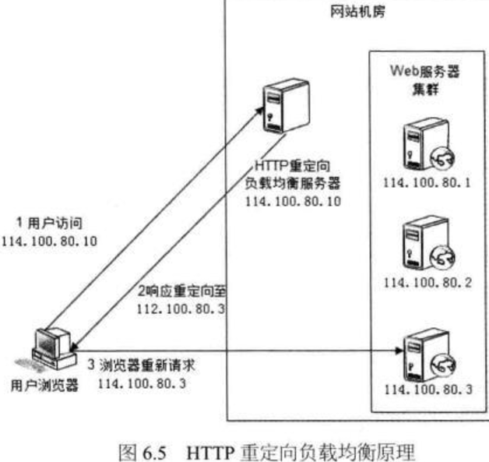
DNS负载均衡
DNS负责将用户请求的域名映射为实际的IP地址，这种映射可以是一对多的（ DNS的A记录，用来指定域名对应的IP地址），这样DNS服务器便充当负载均衡调度器。DNS节省了所谓的主站点，DNS服务器已经充当了主站点的职能。常见的策略是对多个A记录进行RR(轮询)
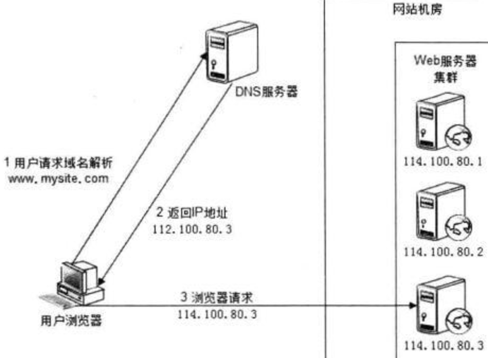
优点
- 使用简单：负载均衡工作，交给DNS服务器处理，省掉了负载均衡服务器维护的麻烦
- 提高性能：可以支持基于地址的域名解析，解析成距离用户最近的服务器地址，可以加快访问速度，改善性能；

缺点
- 可用性差：DNS解析是多级解析，新增/修改DNS后，解析时间较长；解析过程中，用户访问网站将失败；
- 扩展性低：DNS负载均衡的控制权在域名商那里，无法对其做更多的改善和扩展；
- 维护性差：也不能反映服务器的当前运行状态；支持的算法少；不能区分服务器的差异（不能根据系统与服务的状态来判断负载）
一般用于互联网公司，复杂的业务系统不合适使用

反向代理负载均衡
反向代理服务器的核心工作是转发HTTP，它工作在HTTP层面，因此，基于反向代理的负载均衡也称为七层负载均衡。
任何对于实际服务器的HTTP请求都必须经过调度器；调度器必须等待实际服务器的HTTP响应，并将它反馈给用户。
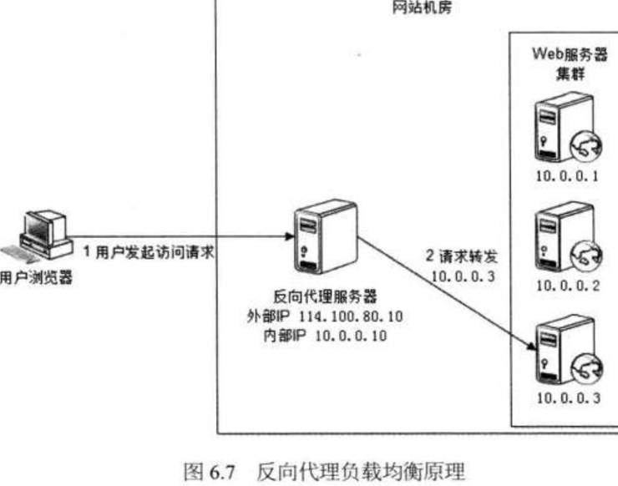
IP负载均衡
网络地址转换(NAT)负载均衡工作在传输层，对数据包中的IP地址和端口进行修改，从而达到转发的目的，称为四层负载均衡。
NAT服务器（前端服务器）必须作为实际服务器（后端服务器）的网关，否则数据包被转发后将一去不返。

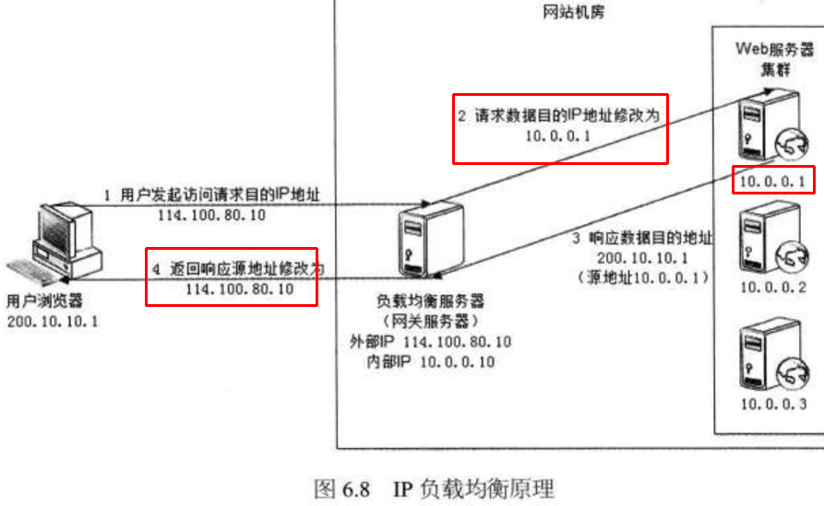
直接路由
这种方式工作在数据链路层。它修改数据包的目标MAC地址，并没有修改目标IP（因为这种转发工作在数据链路层，它对上层端口无能为力），然后发给实际的服务器，实际服务器的响应数据直接发回给用户，而不用经过调度器。但实际服务器必须接入外网，而且不能将调度器作为默认网关，要给实际服务器添加和调度器IP地址相同的IP别名。
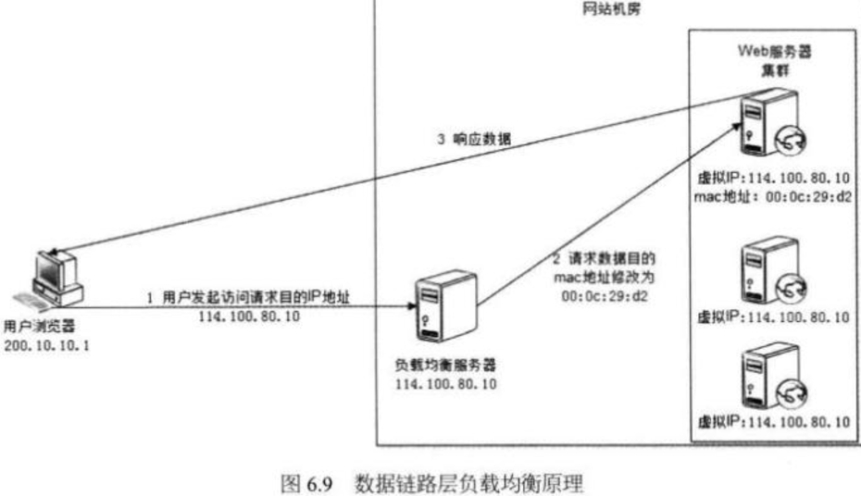

1.1.1 负载均衡 算法
负载均衡算法可以分为两类：静态负载均衡算法和动态负载均衡算法。

静态负载均衡算法包括：轮询，比率，优先权
1. 轮询（Round Robin）：顺序循环将请求一次顺序循环地连接每个服务器。当其中某个服务器发生第二到第7 层的故障，BIG-IP 就把其从顺序循环队列中拿出，不参加下一次的轮询，直到其恢复正常。
2. 比率（Ratio）：给每个服务器分配一个加权值为比例，根椐这个比例，把用户的请求分配到每个服务器。当其中某个服务器发生第二到第7 层的故障，BIG-IP 就把其从服务器队列中拿出，不参加下一次的用户请求的分配, 直到其恢复正常。
3. 优先权（Priority）：给所有服务器分组,给每个组定义优先权，BIG-IP 用户的请求，分配给优先级最高的服务器组（在同一组内，采用轮询或比率算法，分配用户的请求）；当最高优先级中所有服务器出现故障，BIG-IP 才将请求送给次优先级的服务器组。这种方式，实际为用户提供一种热备份的方式。

动态负载均衡算法包括: 最少连接数,最快响应速度，观察方法，预测法，动态性能分配，动态服务器补充，服务质量，服务类型，规则模式
1. 最少的连接方式（Least Connection）：传递新的连接给那些进行最少连接处理的服务器。当其中某个服务器发生第二到第7 层的故障，BIG-IP 就把其从服务器队列中拿出，不参加下一次的用户请求的分配, 直到其恢复正常。
2. 最快模式（Fastest）：传递连接给那些响应最快的服务器。当其中某个服务器发生第二到第7 层的故障，BIG-IP 就把其从服务器队列中拿出，不参加下一次的用户请求的分配，直到其恢复正常。
3. 观察模式（Observed）：连接数目和响应时间以这两项的最佳平衡为依据为新的请求选择服务器。当其中某个服务器发生第二到第7 层的故障，BIG-IP就把其从服务器队列中拿出，不参加下一次的用户请求的分配，直到其恢复正常。
4. 预测模式（Predictive）：BIG-IP利用收集到的服务器当前的性能指标，进行预测分析，选择一台服务器在下一个时间片内，其性能将达到最佳的服务器相应用户的请求。(被BIG-IP 进行检测)
5. 动态性能分配(Dynamic Ratio-APM):BIG-IP 收集到的应用程序和应用服务器的各项性能参数，动态调整流量分配。

1.1 RPC

1.1.1 基本原理
谁能用通俗的语言解释一下什么是 RPC 框架？

本地过程调用
RPC就是要像调用本地的函数一样去调远程函数。在研究RPC前，我们先看看本地调用是怎么调的。假设我们要调用函数Multiply来计算lvalue * rvalue的结果:

1 int Multiply(int l, int r) {
2 int y = l * r;
3 return y;
4 }
5
6 int lvalue = 10;
7 int rvalue = 20;
8 int l_times_r = Multiply(lvalue, rvalue);

那么在第8行时，我们实际上执行了以下操作：

1. 将 lvalue 和 rvalue 的值压栈
2. 进入Multiply函数，取出栈中的值10 和 20，将其赋予 l 和 r
3. 执行第2行代码，计算 l * r ，并将结果存在 y
4. 将 y 的值压栈，然后从Multiply返回
5. 第8行，从栈中取出返回值 200 ，并赋值给 l_times_r

以上5步就是执行本地调用的过程。

远程过程调用带来的新问题
在远程调用时，我们需要执行的函数体是在远程的机器上的，也就是说，Multiply是在另一个进程中执行的。这就带来了几个新问题：
1. Call ID映射。我们怎么告诉远程机器我们要调用Multiply，而不是Add或者FooBar呢？在本地调用中，函数体是直接通过函数指针来指定的，我们调用Multiply，编译器就自动帮我们调用它相应的函数指针。但是在远程调用中，函数指针是不行的，因为两个进程的地址空间是完全不一样的。所以，在RPC中，所有的函数都必须有自己的一个ID。这个ID在所有进程中都是唯一确定的。客户端在做远程过程调用时，必须附上这个ID。然后我们还需要在客户端和服务端分别维护一个 {函数 <--> Call ID} 的对应表。两者的表不一定需要完全相同，但相同的函数对应的Call ID必须相同。当客户端需要进行远程调用时，它就查一下这个表，找出相应的Call ID，然后把它传给服务端，服务端也通过查表，来确定客户端需要调用的函数，然后执行相应函数的代码。
2. 序列化和反序列化。客户端怎么把参数值传给远程的函数呢？在本地调用中，我们只需要把参数压到栈里，然后让函数自己去栈里读就行。但是在远程过程调用时，客户端跟服务端是不同的进程，不能通过内存来传递参数。甚至有时候客户端和服务端使用的都不是同一种语言（比如服务端用C++，客户端用Java或者Python）。这时候就需要客户端把参数先转成一个字节流，传给服务端后，再把字节流转成自己能读取的格式。这个过程叫序列化和反序列化。同理，从服务端返回的值也需要序列化反序列化的过程。
3. 网络传输。远程调用往往用在网络上，客户端和服务端是通过网络连接的。所有的数据都需要通过网络传输，因此就需要有一个网络传输层。网络传输层需要把Call ID和序列化后的参数字节流传给服务端，然后再把序列化后的调用结果传回客户端。只要能完成这两者的，都可以作为传输层使用。因此，它所使用的协议其实是不限的，能完成传输就行。尽管大部分RPC框架都使用TCP协议，但其实UDP也可以，而gRPC干脆就用了HTTP2。Java的Netty也属于这层的东西。

所以，要实现一个RPC框架，其实只需要把以上三点实现了就基本完成了。

Call ID映射可以直接使用函数字符串，也可以使用整数ID。映射表一般就是一个哈希表。
序列化反序列化可以自己写，也可以使用Protobuf或者FlatBuffers之类的。
网络传输库可以自己写socket，或者用asio，ZeroMQ，Netty之类。

选择传输协议：
高性能的rpc和良好的编码协议是分不开的。好的协议不仅耗用流量小，而且序列化和反序列化更快。

现在比较流行的协议有thrift，protobuf，json，restful等。其中thrfit和protobuf性能都比较优异，而且占用空间小，最重要的是跨语言，具有语言平台无关性。但，美中不足的是他们都需要预先根据协议文件预先生成好代码。开发极不流畅。

我们也可以自定义协议，像dubbo和motan一样，定制自己的私有协议，

协议传输层
一个高性能RPC框架最重要的四个点就是：传输协议，框架线程模型，IO模型，零拷贝。
java程序如果能做好这四点，那么性能应该不会比c++程序差多少。
而作为java开发者，netty正好解决了后三个点，所以使用netty作为RPC框架的传输层会事半功倍。

